Presseinformation

Nummer zwei: Paradiso übernimmt Liebherr-Gittermast-Mobilkran LG 1750

⸺

Hohe Nachfrage in Italien und gute Erfahrungen mit LG 1750 geben den Ausschlag

LG 1750 bietet optimierte Auslegersysteme für unterschiedliche Windkraftanlagen

Paradiso richtet Aktivitäten auf Markt der erneuerbaren Energien aus

Das Kranvermiet-Unternehmen Fratelli Paradiso S.r.l. hat einen Liebherr-Gittermast-Mobilkran LG 1750 übernommen. Es ist bereits der zweite Kran dieses Typs in der Flotte des Unternehmens aus der Region Apulien, im Süden Italiens. Er soll hauptsächlich für die Montage von Windkraftanlagen zum Einsatz kommen. Die hohe Nachfrage in diesem Bereich in Italien und die guten Erfahrungen mit diesem Krantyp gaben den Ausschlag, einen weiteren LG 1750 zu beschaffen.

Ehingen (Deutschland), 10. August 2021 – In den vergangenen Jahren hat Fratelli Paradiso S.r.l. seine Aktivitäten auf den wachsenden Markt der erneuerbaren Energien, insbesondere auf die Windenergie, ausgerichtet. Michele Paradiso, Eigentümer und CEO des Unternehmens, erklärt: „Wir erkennen eine höhere Nachfrage nach leistungsstarken Kranen in Italien und wollen weiterwachsen, indem wir uns auf Großkrane konzentrieren und in Liebherr-Produkte und die Marke Liebherr investieren.“

Den 8-achsigen LG 1750 bezeichnet er als die „Königin“ unter den Kranen für die Windenergieindustrie in der 750-Tonnen-Klasse. Seit mehreren Jahren betreibt Paradiso mit Erfolg diesen weltweit stärksten Gittermast-Mobilkran, was zu der Entscheidung führte, einen weiteren Kran dieses Typs zu beschaffen.

Der Gittermast-Mobilkran LG 1750 bietet die Flexibilität eines 750 t Raupenkrans kombiniert mit der Mobilität eines schnellfahrenden Autokrans. So vereint er die Vorteile der beiden Krantypen in einem Konzept. Für den LG 1750 verwendet Liebherr Krandrehbühne und Auslegersystem des Raupenkrans LR 1750 sowie ein achtachsiges Fahrgestell modernster Bauart mit geschwindigkeitsabhängiger Hinterachslenkung. Der Gittermast-Mobilkran ist damit wie geschaffen für schnelle Montageeinsätze in Windkraft, Industriebau oder Infrastruktur. Das Fahrgestell fährt mit allen vier Abstützungen bei 96 Tonnen Gesamtgewicht selbständig zur Baustelle. Bei Bedarf können die Abstützungen des LG 1750 abgenommen und so das Gewicht auf 48 Tonnen reduziert werden.

Liebherr bietet für den LG 1750 ein breites Spektrum an speziellen Windkraft-Auslegersystemen an, die für kleinere und mittlere Anlagen sowie für die neueste Generation von Windenergieanlagen mit Turmhöhen bis über 160 Meter optimiert sind. „Wir haben uns für die Konfiguration SL8HS mit 119 Metern entschieden, die für kleine bis mittlere Anlagen ideal ist. Dazu müssen wir kein Derricksystem aufbauen. Das spart Zeit und Geld. Aber wir können den Kran später problemlos erweitern, bis hin zu dem neuen starken SX3-System mit 165 Metern“, so Paradiso.

Fratelli Paradiso S.r.l. wurde im Jahr 1967 von Vito Paradiso gegründet. Das Familienunternehmen wird in zweiter Generation von Michele, Francesca und Silvia Paradiso geführt. Es betreibt eine umfangreiche Flotte mittlerer bis großer Krane, darunter zehn Liebherr-Krane über 230 Tonnen. Das Unternehmen ist in Italien, aber auch in ganz Europa und Nordafrika eine anerkannte Referenz für Kranarbeiten, insbesondere für Windkraftanwendungen.

Über die Liebherr-Werk Ehingen GmbH

Die Liebherr-Werk Ehingen GmbH ist einer der führenden Hersteller von Mobil- und Raupenkranen. Die Palette der Mobilkrane reicht vom 2-achsigen 35 Tonnen-Kran bis zum Schwerlastkran mit 1.200 Tonnen Traglast und 9-achsigem Fahrgestell. Die Gittermastkrane auf Mobil- oder Raupenfahrwerken erreichen Traglasten bis 3.000 Tonnen. Mit universellen Auslegersystemen und umfangreicher Zusatzausrüstung sind sie auf den Baustellen in der ganzen Welt im Einsatz. 3.600 Mitarbeiter sind am Standort in Ehingen beschäftigt. Ein umfassender, weltweiter Service garantiert eine hohe Verfügbarkeit der Mobil- und Raupenkrane. Im Jahr 2020 wurde ein Umsatz von 2 Milliarden Euro im Ehinger Liebherr-Werk erwirtschaftet.

Über die Firmengruppe Liebherr

Die Firmengruppe Liebherr ist ein familiengeführtes Technologieunternehmen mit breit diversifiziertem Produktprogramm. Das Unternehmen zählt zu den größten Baumaschinenherstellern der Welt, bietet aber auch auf vielen anderen Gebieten hochwertige, nutzenorientierte Produkte und Dienstleistungen an. Die Firmengruppe umfasst heute über 140 Gesellschaften auf allen Kontinenten, beschäftigt rund 48.000 Mitarbeiterinnen und Mitarbeiter und erwirtschaftete in 2020 einen konsolidierten Gesamtumsatz von über 10,3 Milliarden Euro. Seit seiner Gründung im Jahr 1949 im süddeutschen Kirchdorf an der Iller verfolgt Liebherr das Ziel, seine Kunden mit anspruchsvollen Lösungen zu überzeugen und zum technologischen Fortschritt beizutragen.

**Bild:**

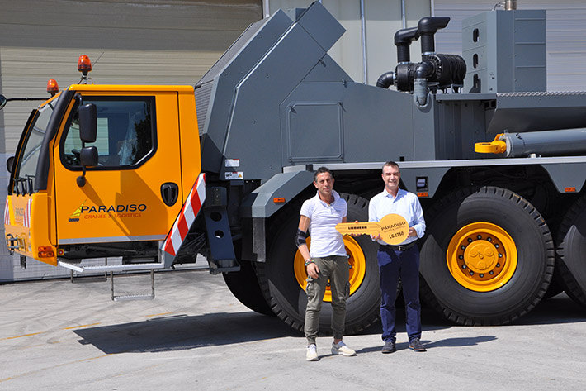

liebherr-lg1750-paradiso.jpg  
Der Schlüssel zu „Paradiso“: Fabio Fenzi von Liebherr Italia S.p.A. (rechts) übergibt den LG 1750 an Michele Paradiso.

**Ansprechpartner:**

Wolfgang Beringer  
Marketing and Communication  
Telefon: +49 7391/502-3663  
E-Mail: wolfgang.beringer@liebherr.com

Veröffentlicht von

Liebherr-Werk Ehingen GmbH   
Ehingen (Donau) / Deutschland  
www.liebherr.com